ΟΜΑΔΑ Νο ……………
Επιλέξτε να τρέξετε την προσομοίωση από τον υπερσύνδεσμο που ακολουθεί:
https://phet.colorado.edu/sims/html/faradays-law/latest/faradays-law_el.html

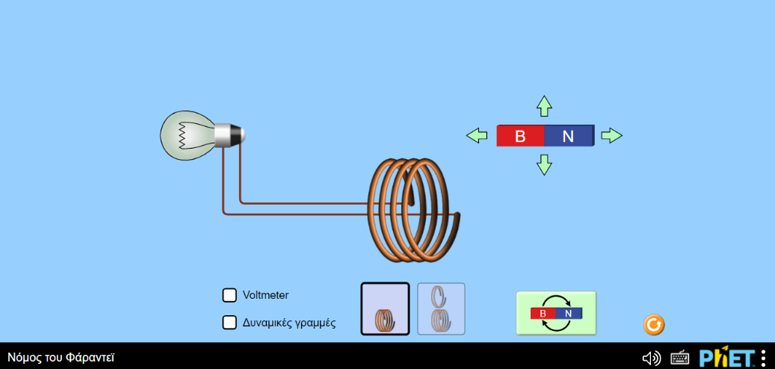

α) Μπορεί να ανάψει ο λαμπτήρας σε κάποιο κύκλωμα χωρίς πηγή, όπως φαίνεται στην προσομοίωση;
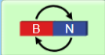
ΝΑΙ ΟΧΙ Δεν γνωρίζω
β) Δοκιμάστε να αλλάξετε την πολικότητα του μαγνήτη με το κουμπί χωρίς να τον μετακινείστε από την θέση που βρίσκεται. Καταγράψτε την παρατήρησή σας.
………………………………………………………………………………………
γ) Αρχίστε να κινείτε τον μαγνήτη προς το πηνίο μέχρι να βγείτε από την άλλη του πλευρά με μικρή ταχύτητα. Καταγράψτε την παρατήρησή σας.
………………………………………………………………………………………
δ) Τι συμβεί αν αυξήσετε την ταχύτητα που πλησιάζει ή απομακρύνεται ο μαγνήτης από το πηνίο; Καταγράψετε την πρόβλεψή σας.
………………………………………………………………………………………

ε) Επιλέξτε να φαίνεται το βολτόμετρο με το κουμπί και επαναλάβετε τα προηγούμενα βήματα. Καταγράψτε τις παρατηρήσεις σας σε σχέση με τις ενδείξεις του βολτομέτρου.
………………………………………………………………………………………

στ) Επιλέξτε να φαίνονται οι δυναμικές γραμμές του μαγνητικού πεδίου με το κουμπί και επαναλάβετε τα προηγούμενα βήματα. Καταγράψτε τις παρατηρήσεις σας σε σχέση με τις ενδείξεις του βολτομέτρου.
………………………………………………………………………………………

ζ) Διατηρώντας τις ενδείξεις βολτόμετρο και δυναμικές γραμμές επιλέξτε ένα άλλο πηνίο με τις μισές σπείρες με το κουμπί και επαναλάβετε τα προηγούμενα βήματα σ’ αυτό. Καταγράψτε τις παρατηρήσεις σας σε σχέση με τις ενδείξεις του βολτομέτρου.
………………………………………………………………………………………
η) Μετά από όλες τις παρατηρήσεις σας ποιος πιστεύετε πως είναι ο καλύτερος συνδυασμός για να ανάβει ο λαμπτήρας εντονότερα;
………………………………………………………………………………………
θ) Τι αναγκάζει τον λαμπτήρα να φωτοβολεί αφού δεν υπάρχει πηγή ηλεκτρικού ρεύματος συνδεδεμένη μ’ αυτόν;
………………………………………………………………………………………

